ỦY BAN NHÂN DÂN THÀNH PHỐ HỒ CHÍ MINH
TRƯỜNG CAO ĐẲNG GIAO THÔNG VẬN TẢI
------

BÁO CÁO ĐỒ ÁN ASP.NET CƠ BẢN
ĐỀ TÀI
XÂY DỰNG HỆ THỐNG THƯƠNG MẠI ĐIỆN TỬ CHUYÊN DOANH LAPTOPZONE
Giảng viên hướng dẫn: Nguyễn Tấn Thành
Sinh viên thực hiện: Thạch Hiền

THÀNH PHỐ HỒ CHÍ MINH - NĂM 2026
LỜI GIỚI THIỆU
Đồ án với đề tài “Xây dựng hệ thống thương mại điện tử chuyên doanh LaptopZone” được thực hiện nhằm mục tiêu hiện đại hóa hình thức kinh doanh thiết bị công nghệ và tối ưu hóa trải nghiệm mua sắm trực tuyến. Trong bối cảnh thương mại điện tử bùng nổ, việc xây dựng một kênh bán hàng chuyên biệt về máy tính xách tay không chỉ đơn thuần là hiển thị sản phẩm, mà còn là giải pháp quản lý kinh doanh thông minh, giúp kết nối người dùng với những sản phẩm phù hợp nhất thông qua hệ thống phân loại và bộ lọc cấu hình chi tiết (Gaming, Văn phòng, Đồ họa...).
Quá trình thực hiện đồ án được triển khai bài bản từ khâu khảo sát thực tế thị trường bán lẻ thiết bị số, phân tích hành vi khách hàng, đến thiết kế hệ thống cơ sở dữ liệu và lập trình giao diện. Tác giả đã xây dựng thành công nền tảng website LaptopZone với đầy đủ các tính năng cốt lõi: quản lý chuyên sâu danh mục sản phẩm, xử lý giỏ hàng trực tuyến và đặc biệt là tích hợp hệ thống phản hồi đơn hàng thời gian thực. Bằng việc sử dụng công nghệ ASP.NET kết hợp AJAX, hệ thống đảm bảo được sự ổn định, tính bảo mật và tốc độ tương tác cao, đáp ứng tốt nhu cầu thực tế của một cửa hàng chuyên doanh.
Đồ án được thực hiện tại Trường Cao đẳng Giao thông vận tải, dưới sự hướng dẫn và hỗ trợ tận tình của các thầy Nguyễn Tấn Thành khoa Công nghệ thông tin. Báo cáo này trình bày chi tiết toàn bộ quá trình từ nghiên cứu lý thuyết, thiết kế sơ đồ thực thể đến kết quả triển khai phần mềm thực tế.
Tác giả xin chân thành cảm ơn thầy Nguyễn Tấn Thành khoa Công nghệ thông tin đã hỗ trợ, đóng góp những ý kiến chuyên môn quý báu giúp đồ án hoàn thành đúng tiến độ và đạt được các mục tiêu đề ra cho một hệ thống chuyên doanh Laptop chuyên nghiệp.
Thành phố Hồ Chí Minh, ngày ...... tháng ...... năm 2026
Tham gia biên soạn
Thạch Hiền

MỤC LỤC
CHƯƠNG 1. GIỚI THIỆU ĐỒ ÁN 1
1.1. Lý do chọn đề tài 1
1.2. Mục tiêu của đồ án 1
1.3. Đối tượng và Phạm vi thực hiện 1
1.4. Công cụ và Công nghệ sử dụng 1
CHƯƠNG 2. CƠ SỞ LÝ THUYẾT 2
2.1. Phân tích cơ sở dữ liệu 2
2.1.1. Danh sách các thực thể 2
2.1.2. Mô tả chi tiết cấu hình các bảng (Dữ liệu vật lý) 2
2.2. Thiết kế cơ sở dữ liệu 5
2.2.1. Tổng kết sơ đồ quan hệ (ERD) với 7 thực thể 5
2.2.2. Sơ đồ các mối quan hệ 6
CHƯƠNG 3. THIẾT KẾ - CÀI ĐẶT 9
3.1. Giới thiệu phần mềm, phần cứng hỗ trợ cho chương trình 9
3.2. Giới thiệu giao diện chính của hệ thống 10
3.2.1. Giao diện trang chủ (Dành cho Khách hàng) 10
3.2.2. Phân quyền và các chức năng quản trị (Admin) 18
CHƯƠNG 4. KẾT LUẬN VÀ HƯỚNG PHÁT TRIỂN 25
4.1. Kết quả đạt được 25
4.2. Ưu điểm và Hạn chế 25
4.3. Hướng phát triển trong tương lai 26
TÀI LIỆU THAM KHẢO 27

DANH MỤC BẢNG
Bảng 2.1 - Danh sách các thực thể 2
Bảng 2.2 - Thông tin tài khoản quản trị viên (Admin) 2
Bảng 2.3 - Thông tin hãng sản xuất (HangSanXuat) 3
Bảng 2.4 - Thông tin loại Laptop (LoaiLaptop) 3
Bảng 2.5 - Thông tin sản phẩm Laptop (Laptop) 3
Bảng 2.6 - Thông tin khách hàng (KhachHang) 4
Bảng 2.7 - Thông tin đơn hàng (DonDatHang) 4
Bảng 2.8 - Thông tin chi tiết đơn hàng (CTDatHang) 4

DANH MỤC CÁC SƠ ĐỒ
Sơ đồ 2.1 - Một hãng sản xuất cung cấp nhiều dòng máy 5
Sơ đồ 2.2 - Một loại sản phẩm (Gaming, Office...) có nhiều model máy 5
Sơ đồ 2.3 - Một khách hàng có thể đặt nhiều đơn hàng khác nhau 5
Sơ đồ 2.4 - Một sản phẩm có thể xuất hiện trong nhiều chi tiết đơn hàng 5
Sơ đồ 2.5 - Một đơn hàng bao gồm nhiều dòng chi tiết sản phẩm 5
Sơ đồ 2.6 - Sơ đồ liên kết các thực thể trong cơ sở dữ liệu LaptopZone. 6
Sơ đồ 2.7 - Sơ đồ Use Case phân quyền người dùng và quản trị viên. 7
Sơ đồ 2.8 - Sơ đồ luồng xử lý thông báo đơn hàng tự động. 8

DANH MỤC HÌNH
Hình 3.2.1 - Trang chủ LaptopZone 11
Hình 3.2.2 - Chi tiết sản phẩm 12
Hình 3.2.3 - Giỏ hàng 13
Hình 3.2.4 - Thanh toán 14
Hình 3.2.5 - Đăng ký tài khoản 15
Hình 3.2.6 - Đăng nhập 16
Hình 3.2.7 - Hồ sơ cá nhân 17
Hình 3.2.8 - Giao diện quản trị (Admin Dashboard) 18
Hình 3.2.9 - thông báo đơn hàng thời gian thực 19
Hình 3.2.10 - Quản lý hãng sản xuất 20
Hình 3.2.11 - Quản lý danh mục loại Laptop 20
Hình 3.2.12 - Quản lý sản phẩm 21
Hình 3.2.13 - Quản lý đặt đơn hàng 21
Hình 3.2.14 - Thao tác xử lý đơn đặt hàng 22
Hình 3.2.15 - Xuất hóa đơn LaptopZone 23
Hình 3.2.16 - Quản lý khách hàng 24
Hình 3.2.17 - Cập nhật mật khẩu cho Admin 24

DANH MỤC VIẾT TẮT
Chữ viết tắt | Cụm từ đầy đủ (Tiếng Anh) | Ý nghĩa (Tiếng Việt)
ADO.NET | ActiveX Data Objects .NET | Bộ thư viện kết nối cơ sở dữ liệu của Microsoft.
AJAX | Asynchronous JavaScript and XML | Công nghệ cập nhật dữ liệu không cần tải lại trang.
ASP.NET | Active Server Pages .NET | Framework lập trình ứng dụng Web của Microsoft.
CRUD | Create, Read, Update, Delete | Bốn thao tác cơ bản: Thêm, Xem, Sửa, Xóa dữ liệu.
CSS | Cascading Style Sheets | Ngôn ngữ định dạng giao diện trang web.
CT | Detail | Chi tiết (Dùng trong bảng CTDatHang).
DB / DBMS | Database / Database Management System | Cơ sở dữ liệu / Hệ quản trị cơ sở dữ liệu.
ERD | Entity Relationship Diagram | Sơ đồ quan hệ giữa các thực thể trong dữ liệu.
FK | Foreign Key | Khóa ngoại (Dùng để liên kết giữa các bảng).
HTML | HyperText Markup Language | Ngôn ngữ đánh dấu siêu văn bản.
PK | Primary Key | Khóa chính (Định danh duy nhất cho mỗi dòng dữ liệu).
SQL | Structured Query Language | Ngôn ngữ truy vấn có cấu trúc.
UI / UX | User Interface / User Experience | Giao diện người dùng / Trải nghiệm người dùng.

GIỚI THIỆU ĐỒ ÁN

Lý do chọn đề tài
Trong thời đại thương mại điện tử, việc một cửa hàng công nghệ chỉ bán hàng trực tiếp hoặc qua mạng xã hội (Facebook, Zalo) đã không còn đáp ứng đủ nhu cầu quản lý chuyên nghiệp. Đặc biệt với mặt hàng Laptop có thông số kỹ thuật phức tạp, việc nhầm lẫn cấu hình giữa các dòng máy là rủi ro rất lớn.
Tác giả chọn đề tài "Xây dựng website chuyên doanh LaptopZone" nhằm mục tiêu tự mình xây dựng một hệ thống bán hàng hoàn chỉnh. Đồ án này không chỉ giải quyết bài toán hiển thị sản phẩm mà còn tập trung vào việc quản lý dữ liệu tập trung trên SQL Server và tối ưu hóa trải nghiệm tương tác thông qua các kỹ thuật lập trình hiện đại.

Mục tiêu của đồ án
- Về mặt kỹ thuật: Làm chủ nền tảng ASP.NET WebForms, quản trị SQL Server và ứng dụng Tailwind CSS để làm giao diện.
- Về mặt chức năng:
- Website cho khách hàng: Xem danh sách Laptop theo phân loại (Gaming, Văn phòng...), tìm kiếm theo tên, đặt hàng không cần đăng ký rườm rà.
- Hệ thống quản trị (Admin): Quản lý kho hàng đơn giản, hiệu quả và đặc biệt là hệ thống thông báo đơn hàng mới tự động (Real-time Notification) để Admin xử lý kịp thời.

Đối tượng và Phạm vi thực hiện
- Đối tượng: Những người dùng có nhu cầu tìm hiểu cấu hình và mua Laptop online.
- Phạm vi: Đồ án tập trung vào luồng bán hàng từ lúc khách chọn máy đến lúc đơn hàng về tới tay Admin. Không bao gồm phần thanh toán online phức tạp và quản lý vận chuyển (Logistics).

Công cụ và Công nghệ sử dụng
- Ngôn ngữ: C# (Code-behind).
- Nền tảng: ASP.NET WebForms, .NET Framework 4.8.
- Cơ sở dữ liệu: Microsoft SQL Server 2022.
- Giao diện: HTML5, CSS3 (Tailwind CSS), JavaScript (AJAX).
- Môi trường phát triển: Visual Studio 2022.

CƠ SỞ LÝ THUYẾT
  - Phân tích cơ sở dữ liệu
    - Danh sách các thực thể
Bảng 2.1 - Danh sách các thực thể
STT | Tên thực thể | Tên bảng (SQL) | Diễn giải
1 | Loại Laptop | LoaiLaptop | Phân loại các dòng máy (Gaming, Văn phòng...)
2 | Hãng sản xuất | HangSanXuat | Thông tin hãng sản xuất
3 | Laptop | Laptop | Thông tin chi tiết cấu hình, giá bán, hình ảnh
4 | Khách hàng | KhachHang | Lưu trữ thông tin cá nhân khách mua hàng
5 | Đơn đặt hàng | DonDatHang | Quản lý trạng thái và ngày đặt hàng
6 | Chi tiết đơn hàng | CTDatHang | Lưu số lượng và đơn giá tại thời điểm mua
7 | Quản trị viên | Admin | Tài khoản đăng nhập hệ thống quản lý

STT | Thuộc tính | Kiểu dữ liệu | Kích thước | P | R | M | Diễn giải
1 | UserAdmin | Varchar | 30 | x |  | x | Tên đăng nhập quản trị
2 | PassAdmin | Varchar | 30 |  |  | x | Mật khẩu quản trị
3 | Hoten | Nvarchar | 50 |  |  |  | Họ tên người quản lý
    - Mô tả chi tiết cấu hình các bảng (Dữ liệu vật lý)
Bảng 2.2 - Thông tin tài khoản quản trị viên (Admin)

Bảng 2.3 - Thông tin hãng sản xuất (HangSanXuat)
STT | Thuộc tính | Kiểu dữ liệu | Kích thước | P | R | M | Diễn giải
1 | MaDonHang | Int |  | x | x | x | Thuộc đơn hàng nào
2 | MaLaptop | Int |  | x | x | x | Mua sản phẩm nào
3 | SoLuong | Int |  |  |  | x | Số lượng mua
4 | DonGia | Money |  |  |  | x | Giá lúc mua

Bảng 2.4 - Thông tin loại Laptop (LoaiLaptop)
STT | Thuộc tính | Kiểu dữ liệu | Kích thước | P | R | M | Diễn giải
1 | MaLoai | Int |  | x |  | x | Mã loại laptop (Tự tăng)
2 | TenLoai | Nvarchar | 50 |  |  | x | Tên loại (Gaming, Văn phòng...)

Bảng 2.5 - Thông tin sản phẩm Laptop (Laptop)
STT | Thuộc tính | Kiểu dữ liệu | Kích thước | P | R | M | Diễn giải
1 | MaLaptop | Int |  | x |  | x | Mã định danh (Tự tăng)
2 | TenLaptop | Nvarchar | 100 |  |  | x | Tên sản phẩm
3 | GiaBan | Money |  |  |  | x | Giá hiện tại
4 | MoTa | Nvarchar | Max |  |  |  | Cấu hình kỹ thuật chi tiết
5 | HinhAnh | Varchar | 50 |  |  |  | Tên file ảnh đại diện
6 | NgayCapNhat | Datetime |  |  |  | x | Ngày cập nhật sản phẩm
7 | SoLuong | Int |  |  |  | x | Số lượng tồn kho
8 | MaLoai | Int |  |  | x | x | Khóa ngoại nối LoaiLaptop

Bảng 2.6 - Thông tin khách hàng (KhachHang)
STT | Thuộc tính | Kiểu dữ liệu | Kích thước | P | R | M | Diễn giải
1 | MaKH | Int |  | x |  | x | Mã khách hàng (Tự tăng)
2 | HoTen | Nvarchar | 50 |  |  | x | Họ tên khách hàng
3 | TaiKhoan | Varchar | 50 |  |  |  | Tên đăng nhập
4 | MatKhau | Varchar | 50 |  |  | x | Mật khẩu
5 | Email | Varchar | 100 |  |  |  | Địa chỉ Email
6 | DiaChiKH | Nvarchar | 200 |  |  |  | Địa chỉ giao hàng
7 | DienThoaiKH | Varchar | 50 |  |  |  | Số điện thoại liên lạc
8 | NgaySinh | Datetime |  |  |  |  | Ngày sinh khách hàng

Bảng 2.7 - Thông tin đơn hàng (DonDatHang)
STT | Thuộc tính | Kiểu dữ liệu | Kích thước | P | R | M | Diễn giải
1 | MaDonHang | Int |  | x |  | x | Mã đơn hàng (Tự tăng)
2 | NgayDH | Datetime |  |  |  | x | Thời điểm đặt hàng
3 | DaGiao | Bit |  |  |  | x | Trạng thái giao hàng
4 | NgayGiao | Datetime |  |  |  |  | Ngày thực tế giao hàng
5 | MaKH | Int |  |  | x | x | Khóa ngoại nối KhachHang

Bảng 2.8 - Thông tin chi tiết đơn hàng (CTDatHang)
STT | Thuộc tính | Kiểu dữ liệu | Kích thước | P | R | M | Diễn giải
1 | MaDonHang | Int |  | x | x | x | Thuộc đơn hàng nào
2 | MaLaptop | Int |  | x | x | x | Mua sản phẩm nào
3 | SoLuong | Int |  |  |  | x | Số lượng mua
4 | DonGia | Money |  |  |  | x | Giá lúc mua

  - Thiết kế cơ sở dữ liệu

Tổng kết sơ đồ quan hệ (ERD) với 7 thực thể
Sơ đồ 2.1 - Một hãng sản xuất cung cấp nhiều dòng máy
HangSanXuat
Laptop
R1
1-N
Sơ đồ 2.2 - Một loại sản phẩm (Gaming, Office...) có nhiều model máy
LoaiLaptop
Laptop
R2
1-N
Sơ đồ 2.3 - Một khách hàng có thể đặt nhiều đơn hàng khác nhau
KhachHang
DonDatHang
R3
1-N
Sơ đồ 2.4 - Một sản phẩm có thể xuất hiện trong nhiều chi tiết đơn hàng
Laptop
CTDatHang
R4
1-N
Sơ đồ 2.5 - Một đơn hàng bao gồm nhiều dòng chi tiết sản phẩm
DonDatHang
CTDatHang
R5
1-N

Sơ đồ các mối quan hệ
Sơ đồ 2.6 - Sơ đồ liên kết các thực thể trong cơ sở dữ liệu LaptopZone.
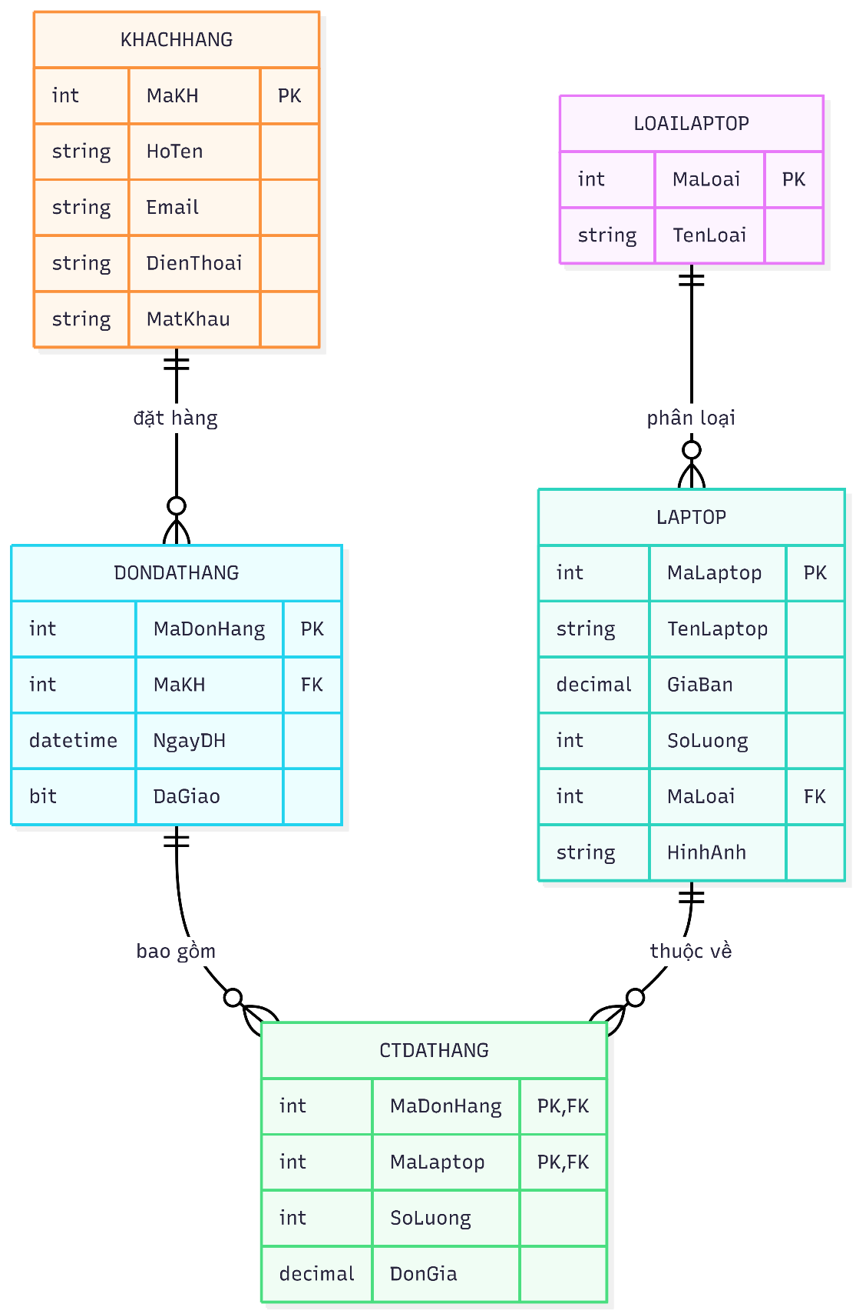
Sơ đồ 2.7 - Sơ đồ Use Case phân quyền người dùng và quản trị viên.
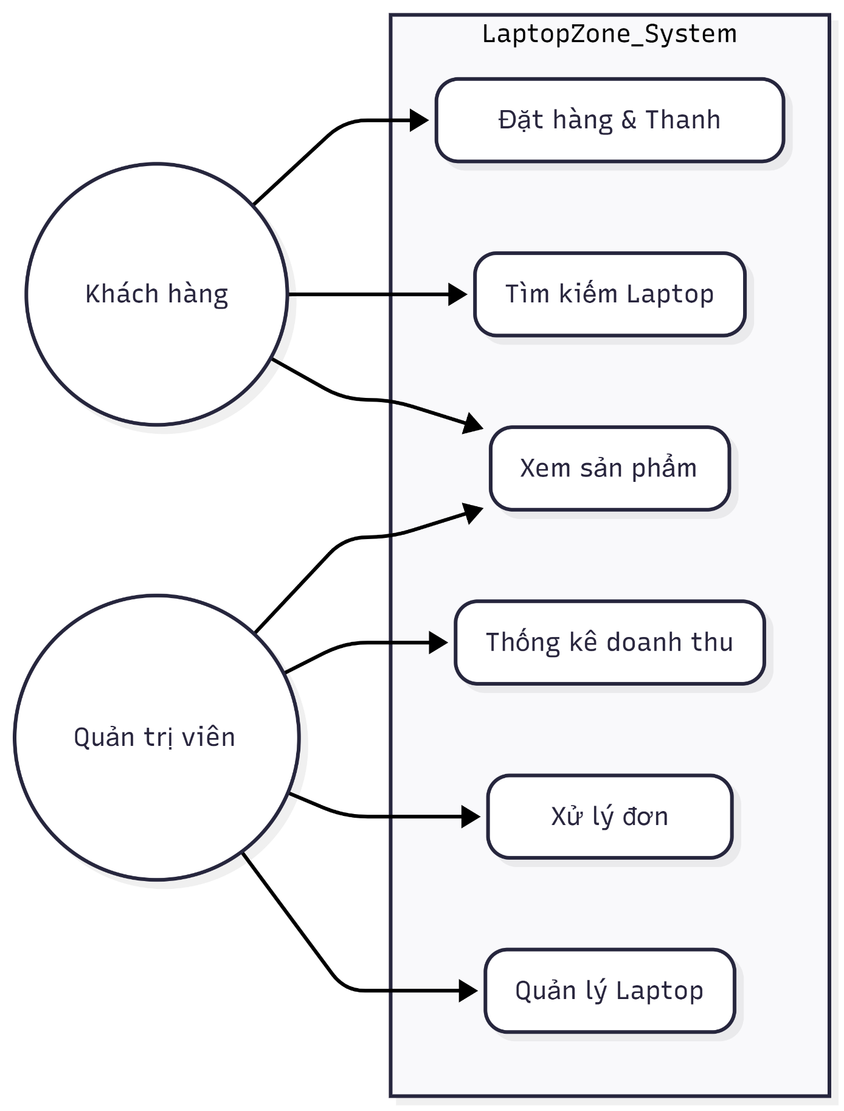
Sơ đồ 2.8 - Sơ đồ luồng xử lý thông báo đơn hàng tự động.
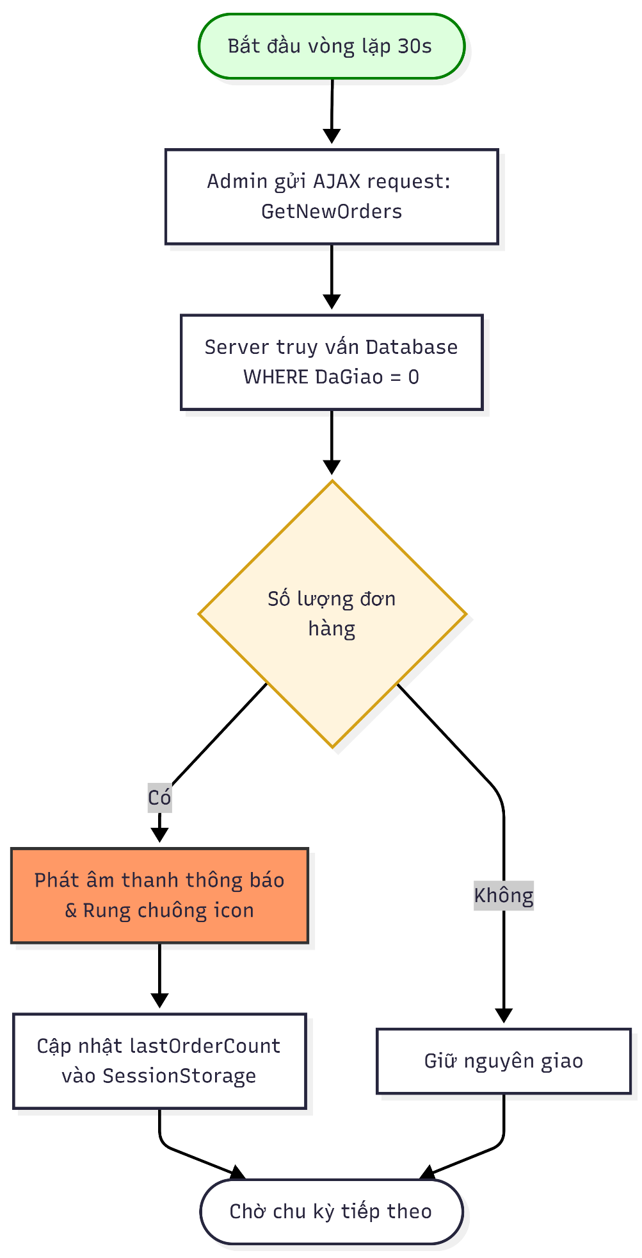

THIẾT KẾ - CÀI ĐẶT

  - Giới thiệu phần mềm, phần cứng hỗ trợ cho chương trình
Hệ thống website thương mại điện tử LaptopZone được xây dựng trên nền tảng ASP.NET Web Forms, sử dụng ngôn ngữ lập trình C# và hệ quản trị cơ sở dữ liệu SQL Server. Khác với các ứng dụng WinForms truyền thống, hệ thống này hoạt động trên nền tảng Web, cho phép người dùng truy cập mọi lúc mọi nơi thông qua trình duyệt mà không cần cài đặt phần mềm phức tạp.
Yêu cầu về môi trường phần mềm:
- Hệ điều hành: Windows Server 2019 hoặc Windows 10/11 trở lên để chạy IIS (Internet Information Services).
- Ngôn ngữ lập trình: C# (C-Sharp) trên nền .NET Framework 4.7.2 trở lên.
- Hệ quản trị CSDL: Microsoft SQL Server 2019 hoặc mới hơn (để tương thích với chuẩn COMPATIBILITY_LEVEL = 160 trong file script).
- Giao diện: HTML5, CSS3 và Framework Tailwind CSS để tối ưu hóa hiển thị Responsive trên mọi thiết bị.
- Trình duyệt: Google Chrome, Microsoft Edge hoặc Safari phiên bản mới nhất.
Yêu cầu về phần cứng (Server):
- Bộ xử lý: Intel Core i5 hoặc các dòng CPU Server tương đương.
- RAM: Tối thiểu 8GB (để đảm bảo vận hành mượt mà cả Web Server và SQL Server).
- Lưu trữ: SSD tối thiểu 20GB dung lượng trống để chứa mã nguồn và tệp tin hình ảnh sản phẩm (Laptop images).
Mô hình triển khai hệ thống:
- Web Server: Chứa mã nguồn ứng dụng, xử lý các yêu cầu HTTP từ người dùng.
- Database Server: Chạy SQL Server chứa các bảng dữ liệu như Laptop, KhachHang, DonDatHang.
- Client (Người dùng): Chỉ cần sử dụng thiết bị có kết nối Internet (PC, Laptop, Smartphone) để thực hiện giao dịch mua hàng.
  - Giới thiệu giao diện chính của hệ thống

3.2.1. Giao diện trang chủ (Dành cho Khách hàng)

Khách hàng là đối tượng sử dụng chính của hệ thống. Giao diện được thiết kế theo phong cách hiện đại, tối ưu hóa trải nghiệm mua sắm qua các bước logic:
- Trang chủ và Bộ lọc sản phẩm:
- Hệ thống hiển thị danh sách Laptop mới nhất với đầy đủ thông tin về giá, cấu hình tóm tắt (CPU, RAM) và nhãn "Mới".
- Cung cấp bộ lọc thông minh bên trái cho phép khách hàng lọc theo Thương hiệu (Asus, Dell, HP, Apple, MSI) và Dung lượng RAM.
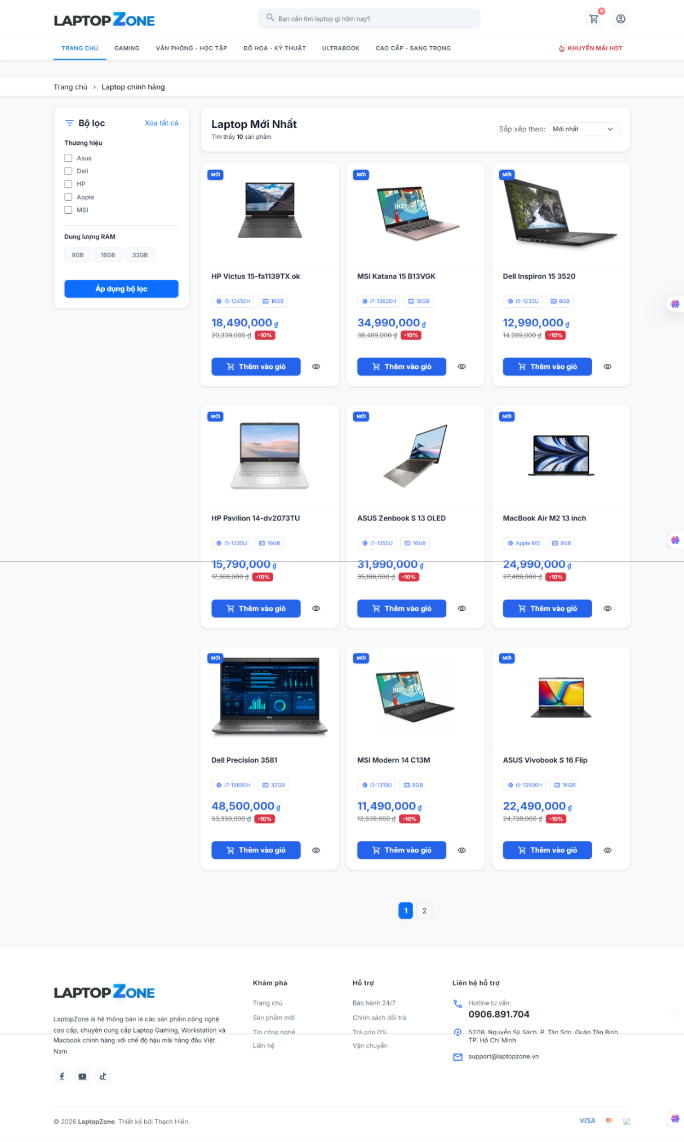
Hình 3.2.1 - Trang chủ LaptopZone

- Chi tiết sản phẩm:
- Hiển thị hình ảnh sản phẩm sắc nét, giá bán và cấu hình chi tiết (Vi xử lý, Bộ nhớ RAM).
- Tích hợp nút "Thêm vào giỏ hàng" và các thông tin về chính sách bảo hành, đổi trả để tăng độ tin cậy.
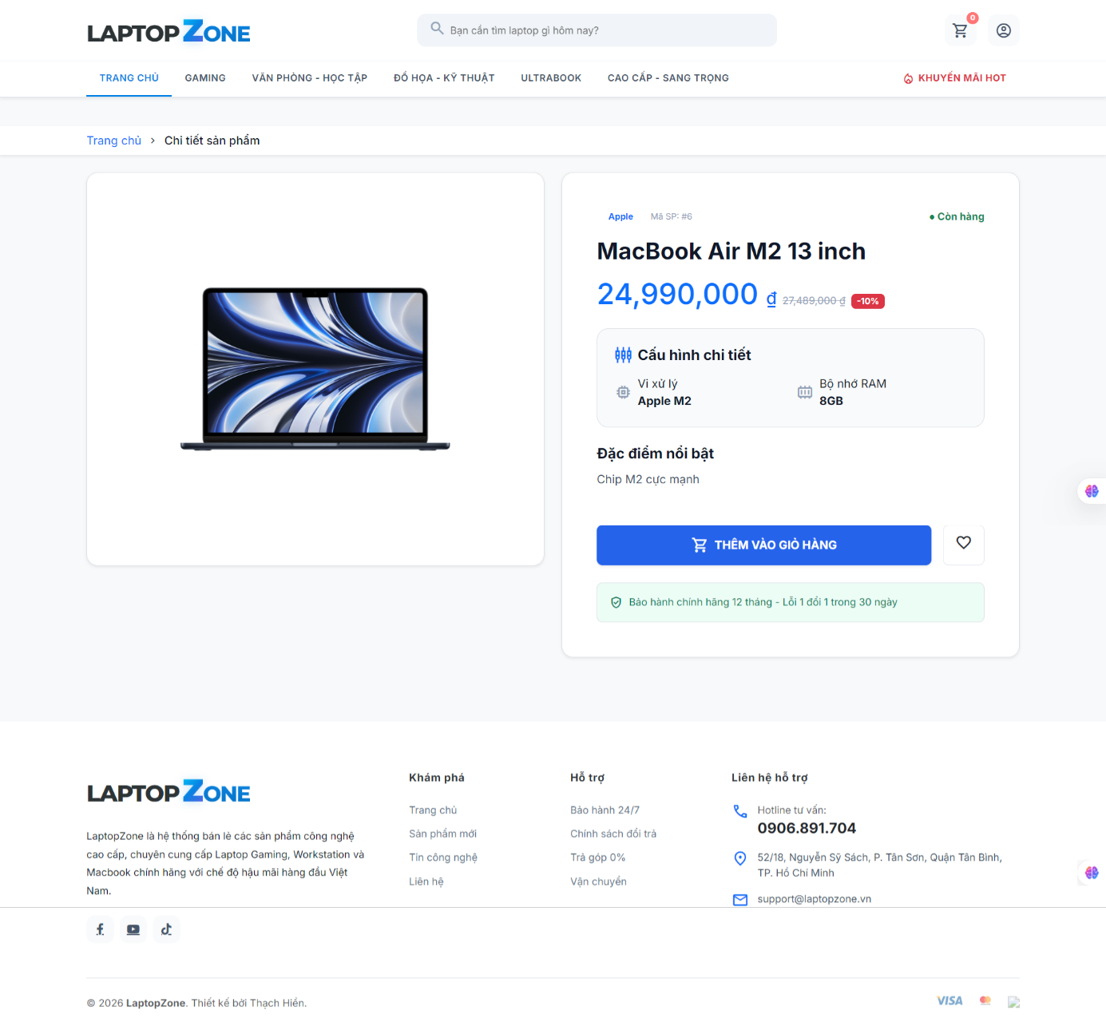
Hình 3.2.2 - Chi tiết sản phẩm

- Quản lý Giỏ hàng và Thanh toán:
- Giỏ hàng: Cho phép khách hàng kiểm tra lại danh sách sản phẩm, thay đổi số lượng hoặc xóa sản phẩm. Hệ thống tự động tính toán tạm tính, thuế VAT và tổng cộng.
- Thanh toán: Quy trình thanh toán được đơn giản hóa với các bước nhập thông tin giao hàng (Họ tên, Sổ điện thoại, Địa chỉ, Ngày giao dự kiến) và chọn phương thức thanh toán (COD hoặc Chuyển khoản ngân hàng).
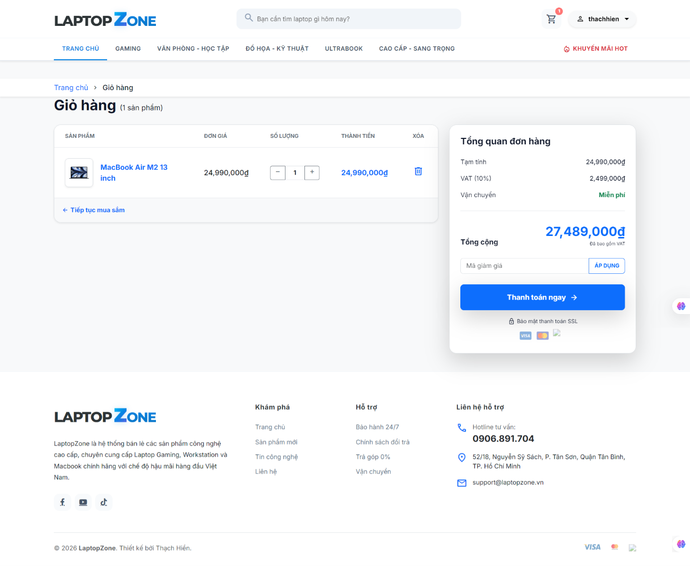
Hình 3.2.3 - Giỏ hàng

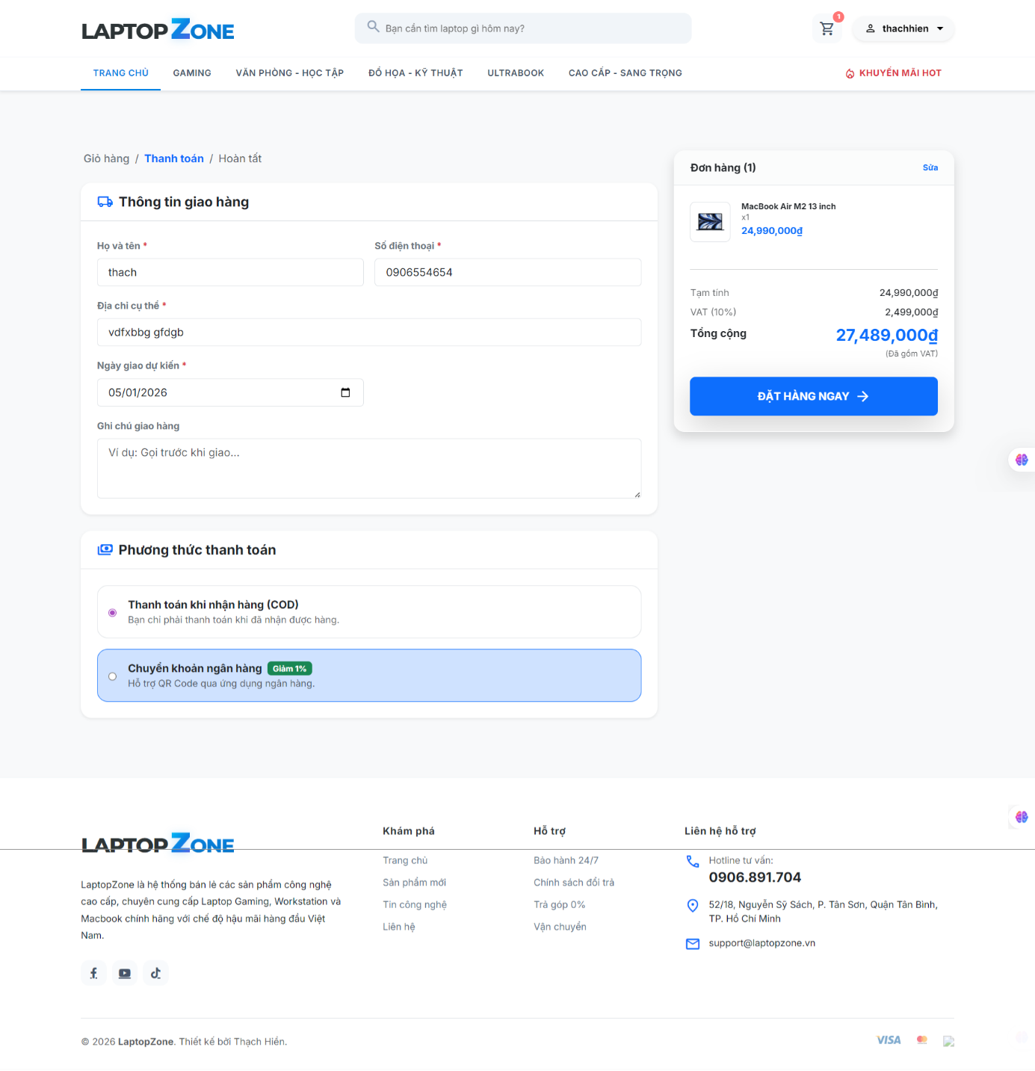
Hình 3.2.4 - Thanh toán

- Hệ thống tài khoản cá nhân:
- Đăng ký/Đăng nhập: Giao diện đăng nhập trực quan, hỗ trợ đăng nhập qua mạng xã hội (Google, Facebook).
- Hồ sơ cá nhân: Khách hàng có thể cập nhật thông tin cá nhân, thay đổi mật khẩu và đặc biệt là theo dõi lịch sử đặt hàng (Mã ĐH, Ngày đặt, Tổng tiền, Trạng thái đơn hàng).
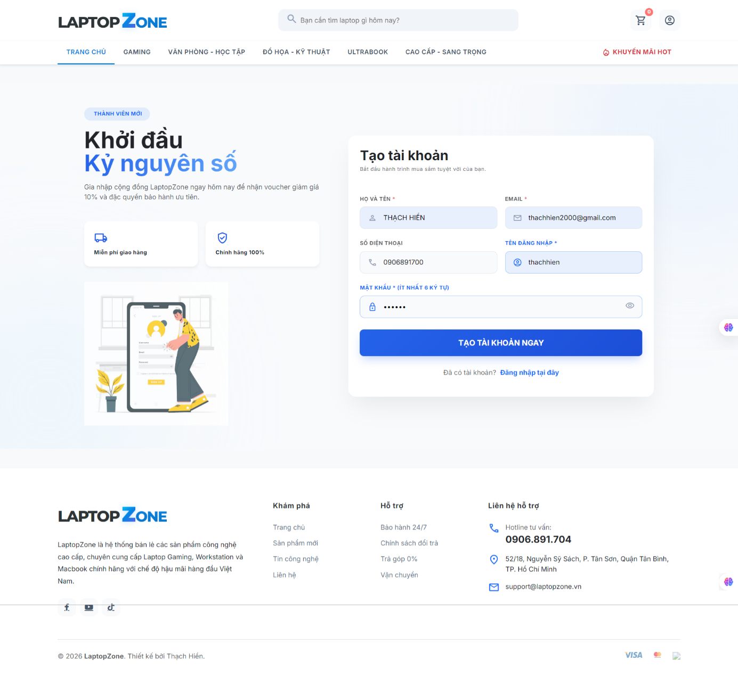
Hình 3.2.5 - Đăng ký tài khoản

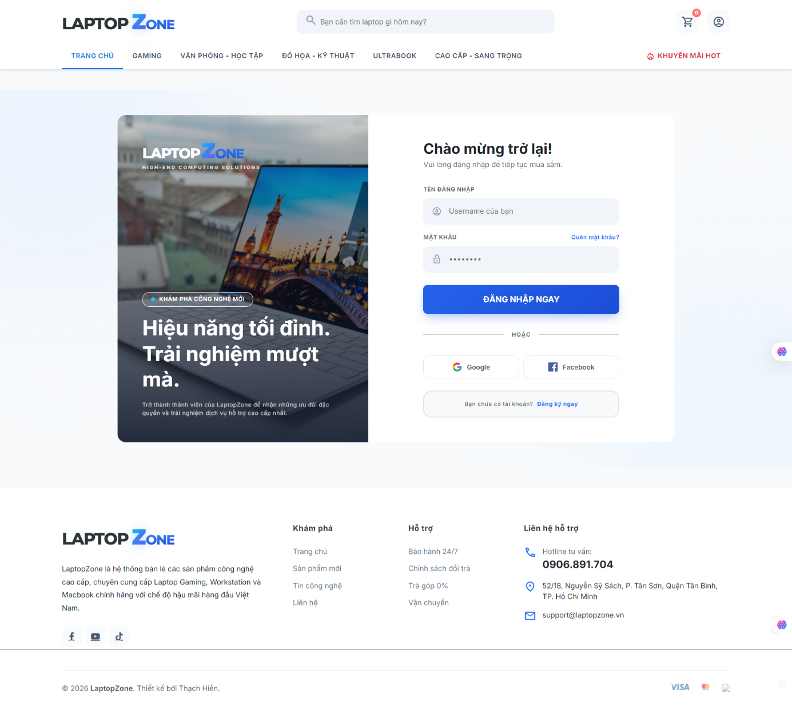
Hình 3.2.6 - Đăng nhập

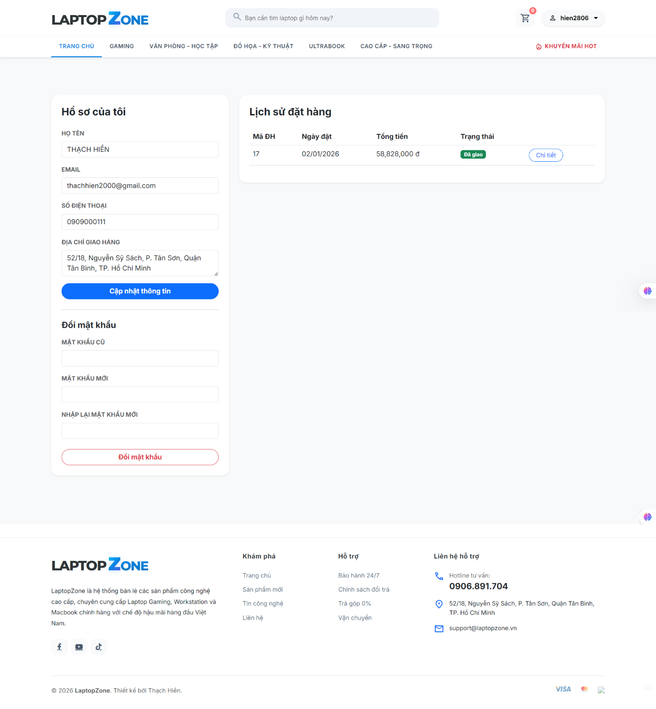
Hình 3.2.7 - Hồ sơ cá nhân

3.2.2. Phân quyền và các chức năng quản trị (Admin)
Giao diện quản trị là "bộ não" của hệ thống LaptopZone, được thiết kế tách biệt và bảo mật chặt chẽ. Chỉ những tài khoản có quyền truy cập trong bảng Admin mới có thể vào khu vực này để điều hành toàn bộ luồng dữ liệu của website.
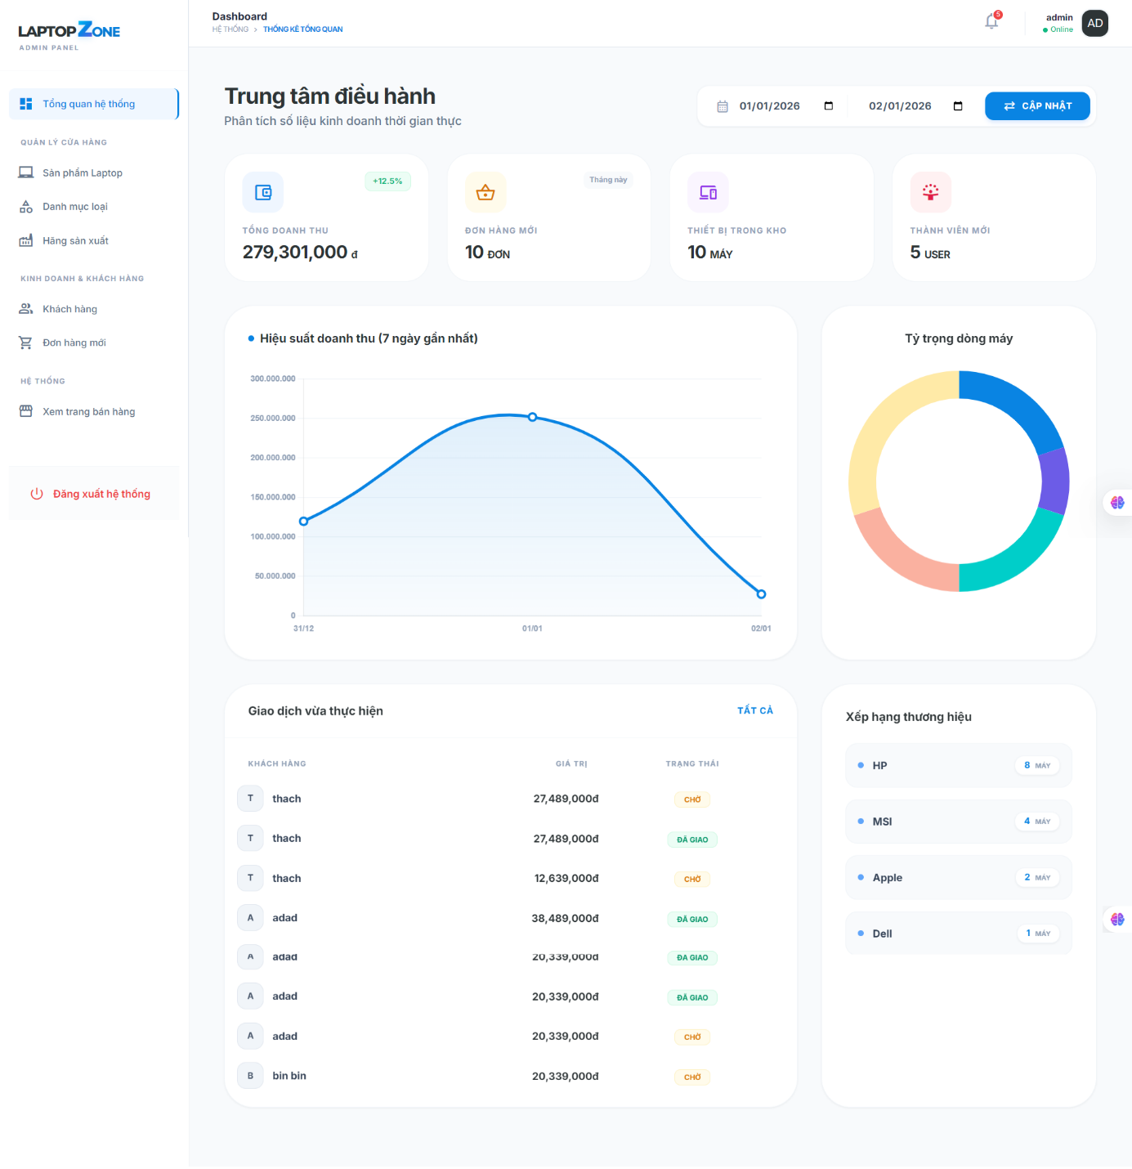
Hình 3.2.8 - Giao diện quản trị (Admin Dashboard)

a. Hệ thống thông báo đơn hàng thời gian thực (Real-time Notification)
Đây là tính năng cốt lõi giúp tối ưu hóa quy trình bán hàng:
- Cơ chế hoạt động: Thay vì phải tải lại trang (F5) thủ công, hệ thống sử dụng kỹ thuật AJAX Polling. Một đoạn mã JavaScript chạy ngầm sẽ liên tục gửi yêu cầu đến Server sau mỗi chu kỳ (ví dụ: 30 giây) để kiểm tra các bản ghi mới trong bảng DonDatHang.
- Phản hồi người dùng: Ngay khi khách hàng hoàn tất đặt hàng, một thông báo nổi (Toast Notification) hoặc âm thanh sẽ xuất hiện trên màn hình Admin. Điều này giúp nhân viên bán hàng tiếp nhận và xử lý đơn hàng ngay lập tức, tăng tính chuyên nghiệp cho hệ thống.
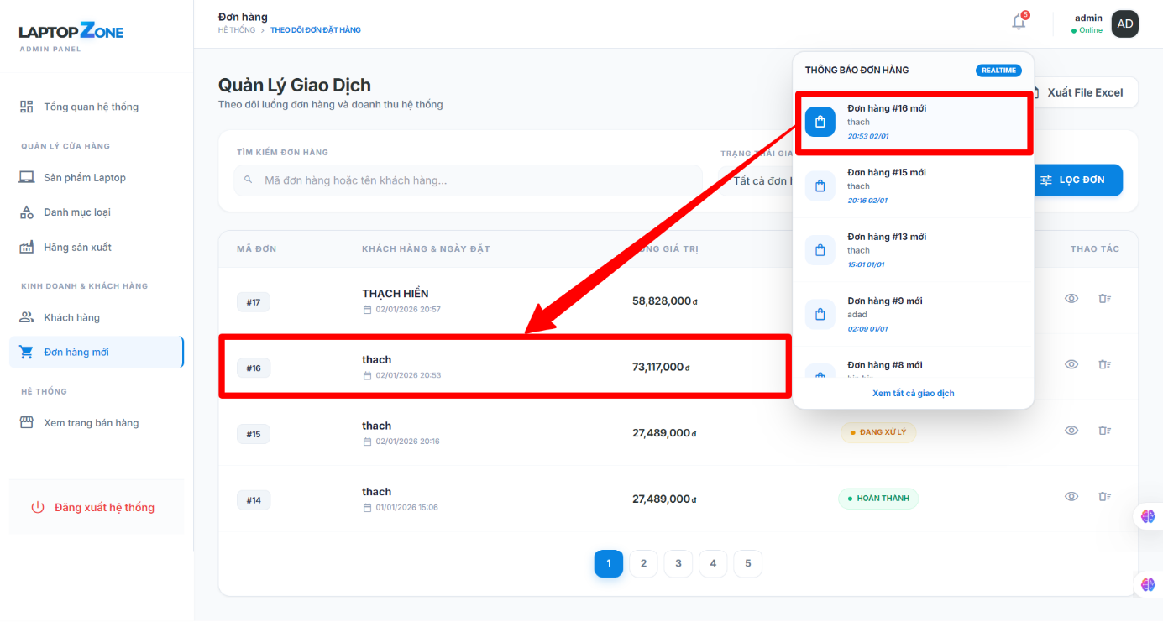
Hình 3.2.9 - thông báo đơn hàng thời gian thực

b. Quản lý danh mục và Thương hiệu
Admin có toàn quyền quản lý các thực thể bổ trợ, giúp phân loại sản phẩm thông minh:
- Hãng sản xuất (HangSanXuat): Thêm mới hoặc cập nhật thông tin các hãng như Dell, Apple, ASUS... kèm địa chỉ và số điện thoại liên lạc.
- Loại Laptop (LoaiLaptop): Phân chia sản phẩm theo nhu cầu thị trường như Gaming, Văn phòng, Ultrabook. Khi Admin thay đổi tại đây, bộ lọc ngoài trang chủ sẽ tự động cập nhật theo.
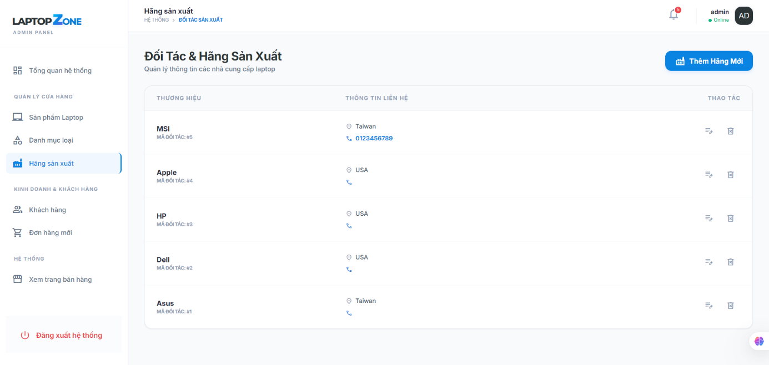
Hình 3.2.10 - Quản lý hãng sản xuất
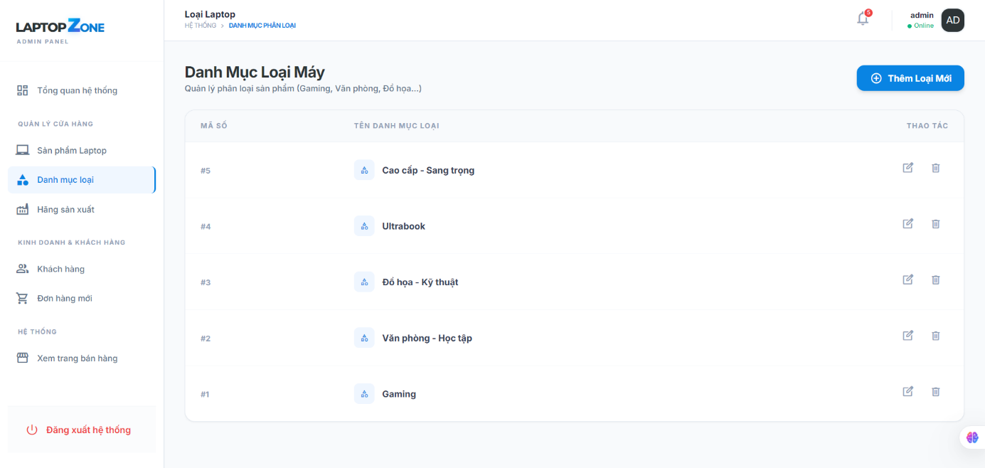
Hình 3.2.11 - Quản lý danh mục loại Laptop

c. Quản lý kho hàng và Thông số kỹ thuật (Laptop)
Đây là khu vực xử lý dữ liệu nặng nhất, quản lý chi tiết từng "mã máy":
- Cập nhật cấu hình: Admin có thể can thiệp sâu vào các trường dữ liệu như CPU, RAM, OCung, VGA, ManHinh.
- Quản lý tồn kho: Theo dõi số lượng máy còn lại trong kho thông qua trường SoLuong. Hệ thống hỗ trợ cập nhật nhanh giá bán (GiaBan) và hình ảnh đại diện sản phẩm.
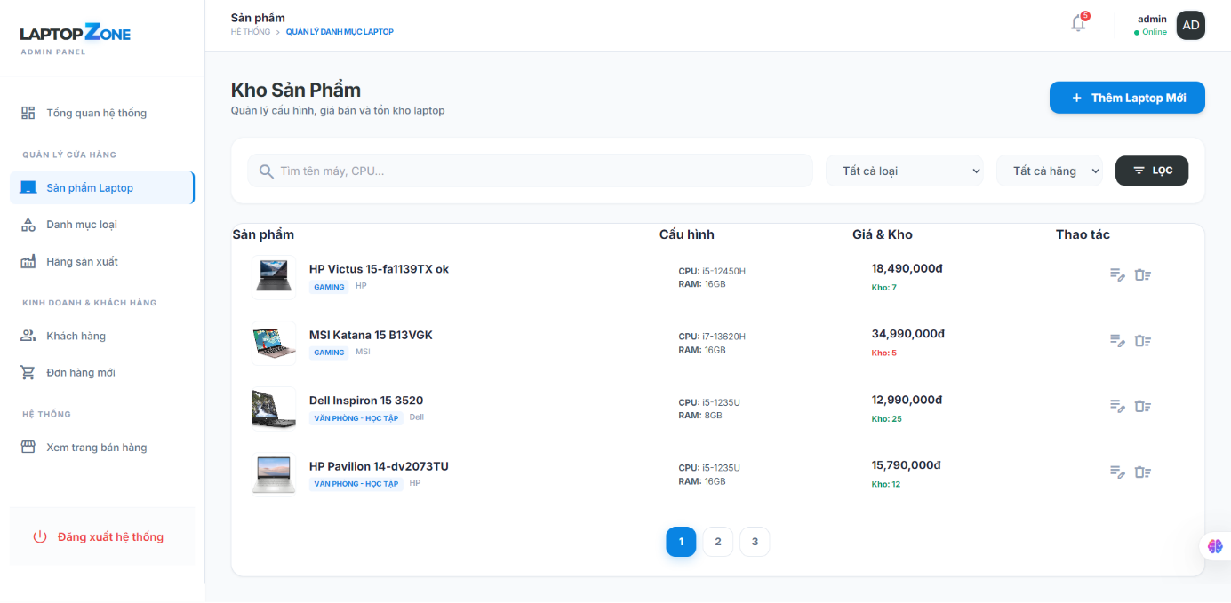
Hình 3.2.12 - Quản lý sản phẩm

d. Quản lý đơn hàng và Khách hàng
Kiểm soát dòng tiền và thông tin người dùng:
- Duyệt đơn hàng: Admin theo dõi danh sách từ bảng DonDatHang. Chức năng cho phép xem chi tiết từng sản phẩm khách đã chọn trong bảng CTDatHang.
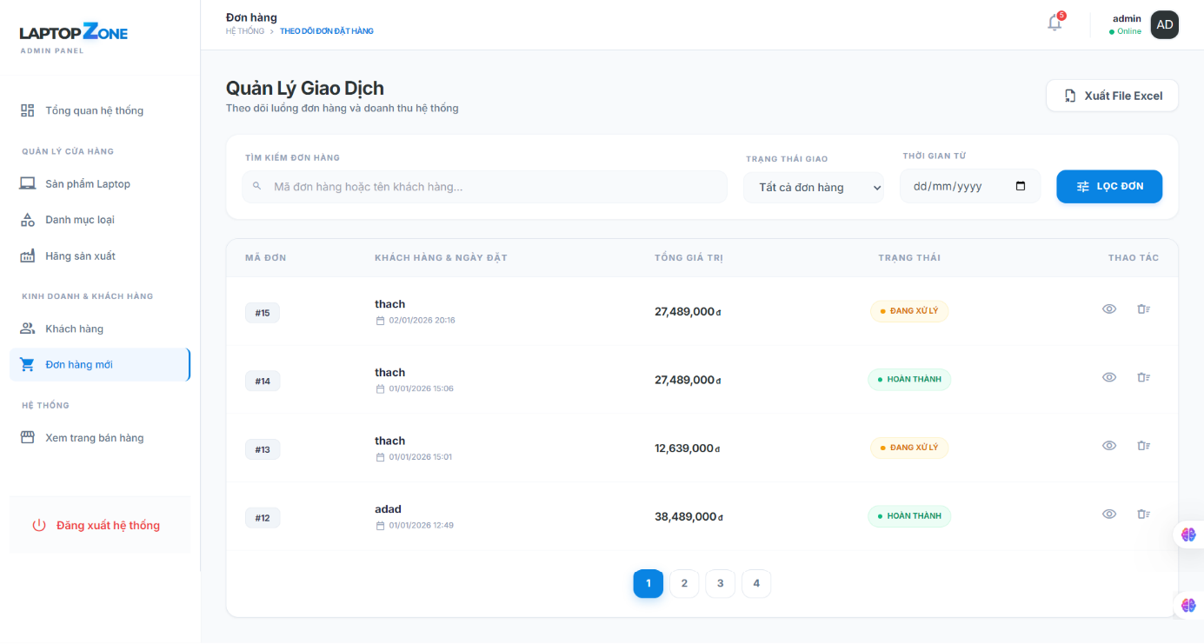
Hình 3.2.13 - Quản lý đặt đơn hàng

- Trạng thái giao hàng: Khi xử lý xong, Admin cập nhật trạng thái DaGiao. Hệ thống sẽ tự động ghi lại NgayGiao thực tế để phục vụ công tác đối soát và thống kê sau này.
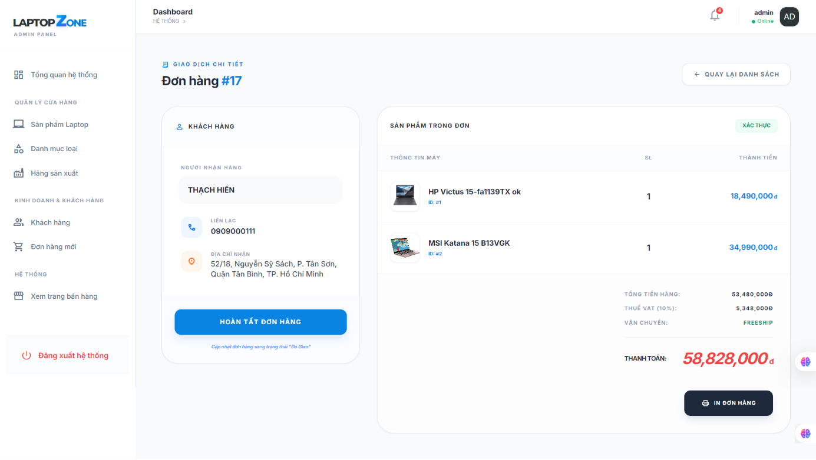
Hình 3.2.14 - Thao tác xử lý đơn đặt hàng

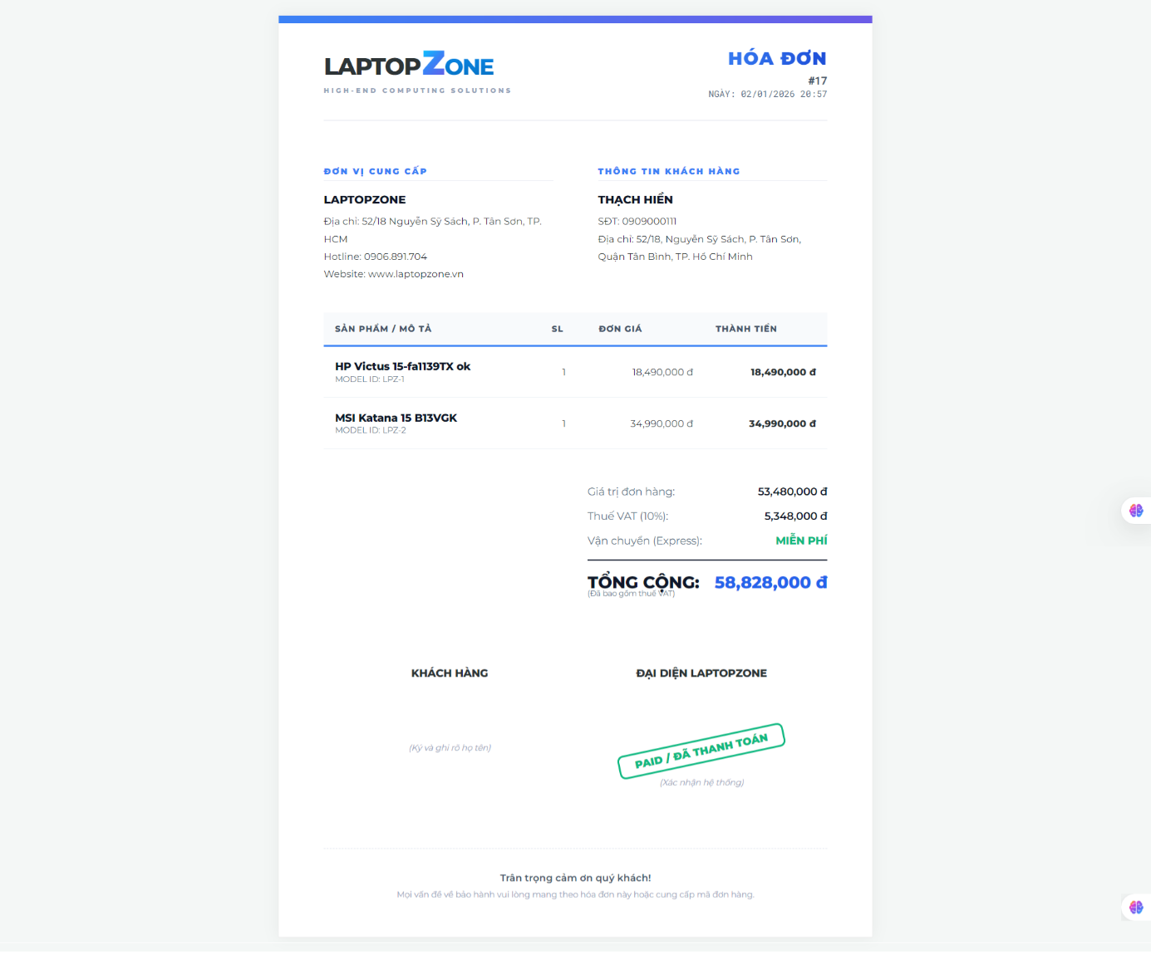
Hình 3.2.15 - Xuất hóa đơn LaptopZone

- Quản lý khách hàng: Theo dõi danh sách KhachHang, hỗ trợ giải quyết các khiếu nại hoặc kiểm tra lịch sử mua hàng của từng cá nhân.
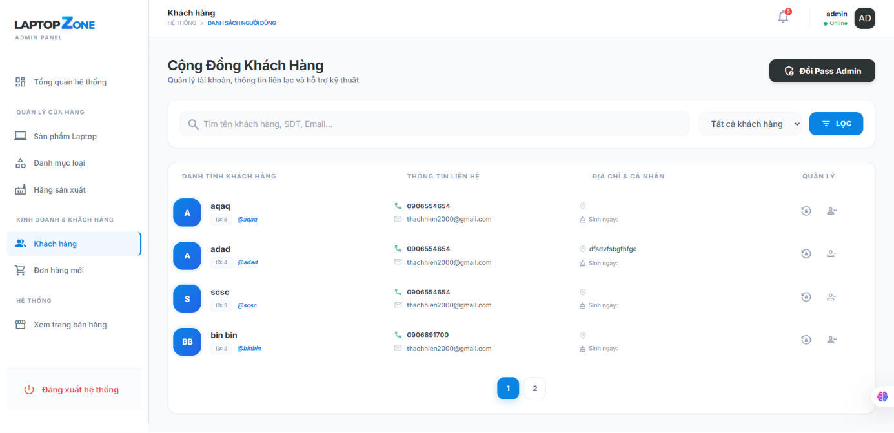
Hình 3.2.16 - Quản lý khách hàng

e. Bảo mật và Cá nhân hóa tài khoản Admin
- Quản trị viên có trang Hồ sơ cá nhân riêng để cập nhật họ tên hiển thị và thay đổi mật khẩu (PassAdmin).
- Cơ chế phân quyền đảm bảo rằng nếu không có Session (phiên đăng nhập) hợp lệ, người dùng bình thường không thể truy cập vào các đường dẫn quản trị (ví dụ: /Admin/Dashboard.aspx).
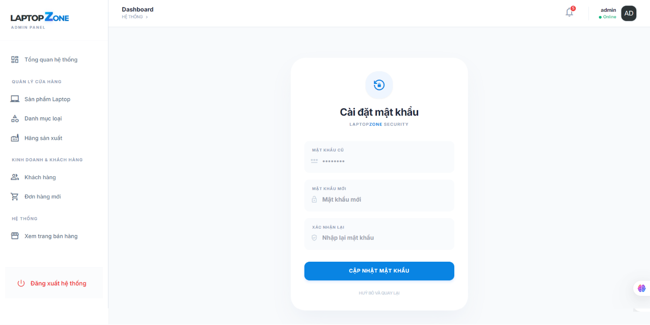
Hình 3.2.17 - Cập nhật mật khẩu cho Admin

KẾT LUẬN VÀ HƯỚNG PHÁT TRIỂN
  - Kết quả đạt được
Sau quá trình nghiên cứu, phân tích và triển khai hệ thống website thương mại điện tử LaptopZone, đồ án đã hoàn thành được các mục tiêu đề ra ban đầu, cụ thể:
- Về mặt lý thuyết: Củng cố kiến thức về ngôn ngữ lập trình C#, Framework ASP.NET Web Forms, cách sử dụng Tailwind CSS để thiết kế giao diện hiện đại và quản trị cơ sở dữ liệu SQL Server.
- Về mặt thực hành:
  - Xây dựng thành công cơ sở dữ liệu với 7 thực thể liên kết chặt chẽ, đảm bảo tính toàn vẹn dữ liệu.
  - Thiết kế giao diện người dùng (Client) trực quan, hỗ trợ bộ lọc sản phẩm thông minh theo hãng sản xuất và cấu hình.
  - Triển khai hệ thống quản trị (Admin) đầy đủ các chức năng CRUD (Thêm, Xóa, Sửa) sản phẩm, danh mục và đơn hàng.
  - Đặc biệt: Tích hợp thành công cơ chế thông báo đơn hàng thời gian thực (Real-time), giúp quản trị viên nắm bắt biến động kho hàng và yêu cầu của khách hàng một cách nhanh chóng nhất.
  - Ưu điểm và Hạn chế
- Ưu điểm:
- Giao diện Responsive, hiển thị tốt trên nhiều thiết bị (PC, Mobile).
- Tốc độ tải trang nhanh nhờ tối ưu hóa mã nguồn và sử dụng các thư viện CSS nhẹ (Tailwind).
- Hệ thống thông báo AJAX giúp giảm thiểu thao tác thủ công cho người quản lý.
- Cấu trúc code rõ ràng, dễ bảo trì và nâng cấp.
- Hạn chế:
- Hệ thống chưa tích hợp các cổng thanh toán trực tuyến phổ biến (như VNPay, Momo) mà hiện tại chỉ dừng lại ở COD và chuyển khoản.
- Chưa có hệ thống gợi ý sản phẩm thông minh dựa trên hành vi người dùng (AI Recommendation).
- Chưa triển khai chứng chỉ bảo mật SSL cho tên miền thực tế.
  - Hướng phát triển trong tương lai
Để hệ thống hoàn thiện và có khả năng ứng dụng thực tế cao hơn, tác giả dự kiến sẽ phát triển thêm các tính năng sau:
- Nghiên cứu tích hợp API của các đơn vị vận chuyển để khách hàng có thể theo dõi hành trình đơn hàng trực tiếp trên web.
- Nâng cấp công nghệ lên ASP.NET Core hoặc ReactJS kết hợp Web API để tăng hiệu suất và tính linh hoạt.
- Xây dựng hệ thống Chatbot tự động tư vấn cấu hình máy cho khách hàng 24/7.
- Triển khai hệ thống gửi Email tự động thông báo xác nhận đơn hàng và mã giảm giá cho khách hàng thân thiết.

TÀI LIỆU THAM KHẢO
Tiếng Việt
[1] Kteam, Lập trình ASP.NET WebForms từ cơ bản đến nâng cao, Kênh YouTube HowKteam. https://www.youtube.com/@howkteam
[2] TEDU, Hướng dẫn xây dựng ứng dụng Web với ASP.NET và SQL Server, Kênh YouTube TEDU Channel. https://www.youtube.com/@teduchannel
[3] F8 – Học Lập Trình Để Đi Làm, Kiến thức HTML5, CSS3 và Responsive với Tailwind CSS, YouTube F8. https://www.youtube.com/@F8VNofficial
[4] Nguyễn Hữu Trung, Lập trình hướng đối tượng với C# và kết nối ADO.NET, Giáo trình giảng dạy nội bộ.
[5] Trường CĐ GTVT, Hướng dẫn trình bày Đồ án môn học/Đồ án tốt nghiệp Khoa Công nghệ thông tin.

Tiếng Anh
[6] Microsoft, ASP.NET Web Forms Documentation, Official Microsoft Developer Documentation. https://learn.microsoft.com/en-us/aspnet/web-forms/
[7] Microsoft, SQL Server Documentation and T-SQL Reference, Official SQL Server Guide. https://learn.microsoft.com/en-us/sql
[8] Tailwind Labs, Tailwind CSS Documentation - Utility-First CSS Framework, Official Guide. https://tailwindcss.com/docs
[9] W3Schools, C# Tutorial and ASP.NET WebMethod for AJAX, W3Schools Online Web Tutorials. https://www.w3schools.com/asp/
[10] Adam Freeman (2022), Pro ASP.NET Web Forms (6th Edition), Apress Publishing.

